 | ООО «УМИУМ»  634049, Томск, ул. Иркутский Тракт 37/1, кв.50 (юр. адрес)  634055, Томск, пр. Академический 10/3, стр.5 оф. 113 (адрес офиса)  ИНН 7017313477, ОГРН 1127017022879  http://umium.com agrodar@umium.com  тел. 8-952-803-23-47  тел 8-952-175-35-35

Исх №_______________
От «__»_____201____

Прайс цена на продукцию ТМ «АГРОДАР» на 2017г для организаторов совместных покупок в интернете.

Продукт | Цена за 1 бут | Кол-во в упаковке
Биостимулятор роста Агродар для цветов 5 мл  концентрат | 55 руб | поштучно
Биоприлипатель ВИТАлип | 90 руб | поштучно
Агродар 2 л | 155 руб | 6 бут
Агродар 5 л | 350 руб | 2 бут

Условия сотрудничества.
- Минимальная партия от 10 упаковок.
- Отгрузка из г.Томск.
- Доставка до терминала ТК г.Томска бесплатно
- Доставка по России до терминала ТК (РАТЭК, КИТ, ПЭК) бесплатно.
Возможна доставка попутным грузом индивидуальный подход, зависит от вашего заказа.
- Оплата на расчетный счет или на карту Сбербанк
- Оперативная отгрузка.

Президент ООО «УМИУМ» 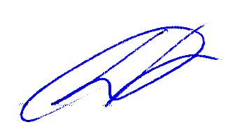 Д.А. Фомин


